|  |  |
| --- | --- |
| SỞ GD&ĐT TUYÊN QUANG  **TRƯỜNG THPT CHUYÊN**  HDC ĐỀ THI ĐỀ XUẤT  *HDC gồm 08 trang* | **KỲ THI CHỌN HỌC SINH GIỎI CÁC TRƯỜNG THPT CHUYÊN**  **KHU VỰC DUYÊN HẢI VÀ ĐỒNG BẰNG BẮC BỘ**  **LẦN THỨ XIV, NĂM 2023**  **MÔN: SINH HỌC - LỚP 10** |

**Câu 1 (2,0 điểm)**

**a**. Cho các chất sau: Ca2+, CO2, ethanol, glucose, ARN, H2O. Hãy sắp xếp các chất đó theo thứ tự giảm dần khả năng khuếch tán qua lớp phospholipid kép của màng sinh chất. Giải thích cơ sở của sự sắp xếp đó.

**b**. Tại sao tốc độ vận chuyển các chất tan đi qua màng tế bào bằng protein mang thường chậm hơn so với việc vận chuyển qua kênh protein?

***Hướng dẫn chấm***

|  |  |  |
| --- | --- | --- |
|  | **Nội dung** | **Điểm** |
| a | Lớp phospholipid kép có các đầu ưa nước quay ra ngoài còn các đuôi kị nước quay vào trong → tính phân cực. Có hai tính chất cơ bản kiểm soát khả năng khuếch tán các chất qua lớp phospholipid kép của màng tế bào là:  + kích thước chất khuếch tán: chất có kích thước nhỏ khuếch tán qua lớp phospholipid kép nhanh hơn chất có kích thước lớn  + độ phân cực: chất không phân cực khuếch tán tốt hơn (>) chất phân cực > chất tích điện  → Thứ tự sắp xếp các chất theo khả năng khuyếch tán tốt nhất đến kém nhất như sau: CO2 (kích thước nhỏ và không phân cực) > ethanol (kích thước nhỏ và hơi phân cực) > H2O (kích thước nhỏ và phân cực) > glucose (kích thước lớn và phân cực) > Ca2+ (kích thước nhỏ và tích điện) > ARN (kích thước lớn và tích điện cao). | 0,5  0,25  0,25 |
| b | Protein mang vận chuyển các chất tan đi qua màng tế bào chậm hơn rất nhiều so với vận chuyển các chất qua kênh protein vì các protein mang phải liên kết với chất vận chuyển, sau đó, phải trải qua một loạt biến đổi về cấu hình không gian trước khi có thể vận chuyển các chất qua màng tế bào. Trong khi đó, việc vận chuyển các chất qua kênh protein nhanh hơn rất nhiều vì đó là các kênh dạng lỗ chuyên hóa, chúng không liên kết với các chất vận chuyển và không phải thay đổi cấu hình để vận chuyển các chất qua màng. | 0,5  0,5 |

**Câu 2 (2,0 điểm)**

Insulin là một loại prôtêin xuất bào của các tế bào bêta ở đảo nội tiết tuyến tụy. Trong một nghiên cứu để tìm hiểu về hoạt động sinh tổng hợp insulin trong tế bào, các tế bào bêta được xử lý với axit amin lơxin đánh dấu phóng xạ ( 3H-lơxin) trong 30 phút, sau đó rửa sạch rồi tiếp tục ủ tế bào trong điều kiện chứa lơxin không đánh dấu phóng xạ. Hoạt độ phóng xạ ở các vị trí I, II và III trong tế bào bêta được đo liên tục suốt thí nghiệm, kết quả được mô tả ở hình bên.

**a.** Hãy cho biết mỗi vị trí I, II và III tương ứng với cấu trúc nào sau đây: màng sinh chất, lưới nội chất, các túi nội bào từ bộ máy Gôngi, bộ máy Gôngi và ti thể? Giải thích.

**b.** Chất hóa học X có tác dụng ngăn cản lưới nội chất tạo các túi nội bào; chất hóa học Y làm mở kênh ion Ca2+ trên màng sinh chất. Hãy dự đoán về sự thay đổi hoạt động phóng xạ ở các vị trí I, II và III trong mỗi điều kiện sau đây? Giải thích.

(1) Thêm vào môi trường khi bắt đầu thí nghiệm (thời điểm 0 phút) một lượng chất hóa học X.

(2) Thêm vào môi trường khi kết thúc thí nghiệm (thời điểm 180 phút) một lượng chất hóa học Y.

***Hướng dẫn chấm***

|  |  |  |
| --- | --- | --- |
|  | **Nội dung** | **Điểm** |
| a | + Xác định các vị trí:  Vị trí 1: tương ứng với bộ máy Gongi  Vị trí 2: tương ứng với lưới nội chất  Vị trí 3: tương ứng với các túi nội bào từ bộ máy Gongi  + Giải thích:  - Khi lơxin được đánh dấu phóng xạ vào trong tế bào, nó được sử dụng cho quá trình tổng hợp protein trong các bào quan; kết quả thí nghiệm cho thấy sự biến đổi hoạt độ phóng xạ của 3H-lơxin ở những cấu trúc nội bào theo thời gian → protein được vận chuyển trong tế bào.  - Protein tiết (insulin) được tổng hợp tại lưới nội chất, biến đổi và hoàn thiện trong bộ máy Gongi, sau đó dự trữ trong các túi xuất bào, đến khi có tín hiệu thích hợp, các túi này sẽ hòa nhập với màng sinh chất để xuất bào protein ra ngoài. | 0,5  0,25  0,25 |
| b | - Điều kiện 1:  + Chất X làm hoạt độ phóng xạ tích lũy ở lưới nội chất ( vị trí II) và luôn duy trì ở mức cao.  + Nguyên nhân: Chất X ngăn cản lưới nội chất tạo thành các túi nội bào → protein vẫn được tạo thành từ quá trình dịch mã nhưng không được đưa vào các túi nội bào để đến bộ máy Gongi → Hoạt độ phóng xạ tăng tại đây.  - Điều kiện 2:  + Chất Y làm giảm hoạt độ phóng xạ của các túi nội bào từ bộ máy Gongi (vị trí III) xuống mức thấp.  + Nguyên nhân: chất Y làm mở kênh ion Ca2+ trên màng sinh chất → ion Ca2+ khuếch tán vào tế bào tuyến tụy. Đây là chất truyền tin thứ 2 khởi phát con đường truyền tín hiệu nội bào, làm dung hợp các túi nội bào với màng sinh chất → giảm hoạt độ phóng xạ ở đây. | 0,25  0,25  0,25  0,25 |

**Câu 3 (2,0 điểm)**

Một mẫu tế bào cơ được nuôi cấy trong môi trường sục khí oxi, rồi sau đó được chuyển nhanh sang điều kiện thiếu oxi. Nồng độ của 3 chất: glucose-6-phosphate, axit lactic và fructose-1,6–diphosphate được đo ngay sau khi loại bỏ oxi khỏi môi trường nuôi cấy và được biểu diễn ở đồ thị hình bên. Hãy ghép các đường cong 1, 2, 3 ở đồ thị dưới đây phù hợp với sự thay đổi nồng độ 3 chất trên. Giải thích.

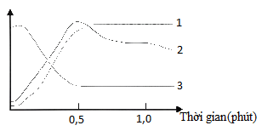

***Hướng dẫn chấm***

|  |  |  |
| --- | --- | --- |
|  | **Nội dung** | **Điểm** |
|  | Tế bào cơ được nuôi cấy trong môi trường sục khí oxy, rồi sau đó được chuyển nhanh sang điều kiện thiếu oxy thì tế bào sẽ chuyển từ hô hấp hiếu khí sang lên men. Quá trình này không có chu trình crep và chuỗi chuyền electron nên lượng ATP bị giảm mạnh, ATP chỉ được hình thành qua đường phân nhờ photphorin hóa mức cơ chất.  - Đường cong số 1: tăng nhanh trong 0,5 phút đầu sau đó không đổi chứng tỏ đây là sự thay đổi nồng độ của axit lactic vì khi tế bào cơ chuyển từ hô hấp hiếu khí sang lên men thì axit piruvic tạo ra do đường phân sẽ được chuyển thành axit lactic làm cho lượng axit lactic tăng dần lên. Axit lactic xuất hiện ngay từ phút số 0 chứng tỏ ngay từ đầu tế bào cơ đã thực hiện quá trình lên men.  - Đường cong số 2: ứng với sự thay đổi nồng độ fructozo - 1,6 –diphotphat vì trong 0,5 phút đầu đổi nồng độ fructozo - 1,6 –diphotphat tăng lên do glucozo-6-photphat chuyển thành nhưng từ phút thứ 0,5 khi lượng glucozo-6-photphat giảm mạnh sẽ không glucozo-6-photphat thành fructozo - 1,6 – diphotphat.  - Đường cong số 3: ứng với sự thay đổi nồng độ của glucozo-6-photphat vì lượng ATP giảm mạnh dẫn tới quá trình photphorin hóa glucozo thành glucozo-6-photphat bị giảm nhanh so với khi tế bào còn hô hấp hiếu khí, thêm vào đó glucozo-6-photphat vẫn chuyển thành fructozo - 1,6 –diphotphat. | 0,5  0,5  0,5  0,5 |

**Câu 4 (2,0 điểm)**

**a**. Epinephrine khởi đầu một con đường truyền tín hiệu liên quan đến sự sản sinh cAMP và dẫn đến sự phân giải glicôgen thành glucôzơ, một nguồn năng lượng chính của tế bào. Giả sử caffeine ức chế hoạt động của enzim cAMP photphodiesteraza, hãy giải thích cơ chế của việc dùng caffeine làm đầu óc trở nên tỉnh táo hoặc mất ngủ.

**b.** Phương án thực hành

**Bổ sung**

**chất gắn**

**Loại bỏ**

**chất gắn**

**Thời gian (s)**

**Huỳnh quang (%)**

**1**

**Không có**

**chất độc**

**2**

**Hình 5.1**

**Hình 5.2**

YFP

CFP

Gβγ

Gα

**Màng sinh chất**

Người ta tiến hành thí nghiệm như sau:

- Lấy 3 ống nghiệm, đánh số từ 1-3:

Ống 1: cho 2ml glucose 1% + 1 ml Fehling A + 1 ml Fehling B + đun trong 5 phút thì thu được kết tủa đỏ gạch tươi (Cu2O)

Ống 2: cho 2 ml maltose 1% + 1ml Fehling A + 1ml Fehling B + đun trong 5 phút thì thu được kết tủa đỏ gạch tươi (Cu2O)

Ống 3: cho 2 ml saccharide 1% + 1 ml Fehling A + 1 ml Fehling B + đun trong 5 phút thì không thu được hiện tượng như 2 ống trên.

Cho biết:

- Thí nghiệm trên chứng minh được điều gì?

- Giải thích kết quả thu được.

***Hướng dẫn chấm***

|  |  |  |
| --- | --- | --- |
|  | **Nội dung** | **Điểm** |
| a | - Epinephrine ở bên ngoài tế bào sẽ liên kết với thụ thể kết cặp G-protein để hoạt hóa protein Gs của màng, protein Gs này sẽ hoạt hóa adenylyl cyclase nhằm xúc tác cho phản ứng tổng hợp các phân tử cAMP và dẫn đến sự phân giải glicôgen thành glucôzơ cung cấp cho tế bào hoạt động.  - Sau khi phân tử cAMP phát tín hiệu để tế bào chất tiến hành phân giải glicogen thì chúng sẽ được enzim cAMP photphodiesteraza biến đổi thành AMP.  - Cafeine ức chế hoạt động của enzim cAMP photphodiesteraza đã ngăn cản quá trình chuyển hóa CAMP thành AMP.  - cAMP không được phân giải khiến cho quá trình phân giải glicôgen thành glucôzơ tiếp tục diễn ra, cung cấp năng lượng cho tế bào hoạt động. Các tế bào, đặc biệt là các tế bào thần kinh duy trì cường độ hoạt động cao sẽ làm đầu óc trở nên tỉnh táo hoặc mất ngủ. | 0,25  0,25  0,25  0,25 |
| b | Thí nghiệm trên chứng minh rằng glucose và mantose có tính khử, còn saccharide thì không có tính khử.  Giải thích:  - Do glucose và mantose có tính khử nên khi đun với dung dịch thuốc thử fehling thì kết thủa đỏ của Cu2O hình thành (do đã khử Cu(OH)2 có trong Fehling thành Cu2O).  - Do thuốc thử Fehling là hỗn hợp 2 dung dịch: dung dịch CuSO4 và dung dịch muối seignet tạo muối phức hòa tan, dung dịch có màu xanh đậm. Muối phức trên không bền, trong môi trường kiềm, các monosaccarit và 1 số disaccarit khử Cu2+ dưới dạng alcolat đồng thành Cu+, chức andehit bị oxi hóa thành axit hoặc muối tương ứng. | 0,5  0,25  0,25 |

**Câu 5 (2,0 điểm)**

Hút thuốc lá là một yếu tố nguy cơ cao gây ung thư phổi, trong đó có ung thư phổi không tế bào nhỏ (NSCLC). Bệnh này khó tiên lượng và dễ kháng thuốc trong liệu pháp hóa trị. Để nghiên cứu tác động của nicotine đến sự đáp ứng thuốc của tế bào ung thư, người ta đã tiến hành thí nghiệm nuôi ba dòng tế bào ung thư NSCLC khác nhau (A549, H1299, NCI-H23) trong môi trường không có hoặc có nicotine và các thuốc hóa trị X, Y và Z với liều lượng thích hợp rồi kiểm tra tỷ lệ tế bào chết theo chương trình (apoptosis) (Hình 2.1). Đối chứng là các tế bào được nuôi trong môi trường không bổ sung các chất trên.

**Hình 2.1**

Trong thí nghiệm tiếp theo, các tế bào A549 được nuôi trong môi trường không có hoặc có nicotine và các thuốc. Sau đó, tiến hành tách protein để chạy điện di trên gel SDS-acrylamide và lai Western sử dụng các kháng thể đặc hiệu của PARP (protein bị phân cắt trong quá trình apoptosis), p53, p21 và actin (Hình 2.2). Actin được dùng làm đối chứng định lượng protein.

**Hình 2.2**

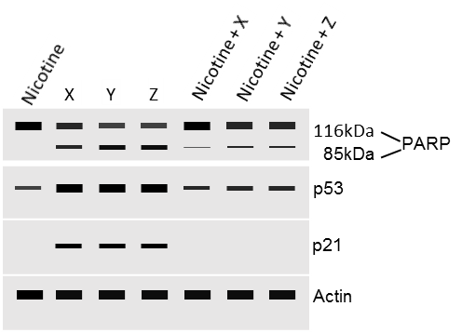

Dựa trên số liệu thí nghiệm, hãy trả lời các câu hỏi sau:

**a.** Tác dụng chung của các thuốc hóa trị đến các dòng tế bào ung thư NSCLC là gì? Giải thích.

**b.** Cơ chế tác động của nicotine đến đáp ứng thuốc của các tế bào ung thư A549 trong các thí nghiệm trên là gì? Giải thích.

***Hướng dẫn chấm***

|  |  |  |
| --- | --- | --- |
|  | **Nội dung** | **Điểm** |
| a | Các thuốc gây chết tế bào theo cơ chế apoptosis. Vì tỷ lệ tế bào apoptosis khi điều trị bằng thuốc đều tăng lên so với đối chứng. | 0,5  0,5 |
| b | Nicotine làm giảm đáp ứng thuốc thông qua ức chế (giảm) quá trình apoptosis của tế bào ung thư, giảm biểu hiện của hai protein tham gia kiểm soát chu kỳ tế bào - p53 và p21 gây tăng sinh tế bào so với khi không có nicotine  - Nicotine ức chế quá trình apoptosis vì khi điều trị bằng thuốc trong điều kiện có nicotine (hình 2.1), tỷ lệ tế bào apoptosis giảm nhiều so với điều kiện không có nicotine. Khi điều trị bằng thuốc trong điều kiện có nicotine (hình 2.2), protein PARP tham gia apoptosis bị phân cắt ít hơn so với điều kiện không có nicotine.  - Trong điều kiện có nicotine, biểu hiện của p53 giảm, biểu hiện của p21 không thể hiện (hình 2.2). p53 hoạt hóa sự tổng hợp protein ức chế chu kỳ tế bào (ức chế phân bào), p21 có tác dụng dừng chu kỳ tế bào, ngăn cản phân chia tế bào. Do đó, các tế bào vẫn tăng sinh khi có thuốc. | 0,5  0,5 |

**Câu 6 (2,0 điểm)**

**a.** Những đặc điểm nào của sinh vật nhân sơ giúp bổ sung thêm một lượng đáng kể biến dị di truyền của quần thể qua mỗi thế hệ?

**b.** Nếu một vi khuẩn không gây bệnh có khả năng kháng một số kháng sinh, liệu chủng này có nguy cơ với sức khỏe con người không? Giải thích? Thông thường sự tái tổ hợp di truyền trong quần thể vi khuẩn tác động như thế nào đến việc phát tán các gen kháng kháng sinh?

***Hướng dẫn chấm***

|  |  |  |
| --- | --- | --- |
|  | **Nội dung** | **Điểm** |
| a | Các sinh vật nhân sơ có kích thước quần thể cực kì lớn, một phần vì chúng có thời gian thế hệ ngắn.  Số lượng cá thể lớn trong quần thể sinh vật nhân sơ nên trong mỗi thế hệ sẽ có hàng nghìn cá thể đột biến mới ở bất kì một gen nào, do đó mỗi thế hệ có sự bổ sung đang kể vào sự đa dạng nguồn gen cho quần thể. | 0,5  0,5 |
| b | Đúng,  Các gen kháng kháng sinh có thể được chuyển (bởi biến nạp, tải nạp, hoặc tiếp hợp) từ một vi khuẩn không gây bệnh đến một vi khuẩn gây bệnh. Điều đó có thể làm cho vi khuẩn gây bệnh trở thành mối nguy hại lớn hơn nhiều với sức khỏe con người. Thông thường biến nạp, tải nạp, tiếp hợp có xu hướng làm tăng sự phát tán các gen kháng thuốc. | 0,5  0,5 |

**Câu 7 (2,0 điểm)**

Chủng vi khuẩn G là một chủng có khả năng tiết kháng sinh. Tiến hành nuôi vi khuẩn này trong môi trường nuôi cấy không liên tục, sau một thời gian, đếm tế bào trong dịch nuôi cấy (dung dịch X) bằng phương pháp pha loãng rồi cấy trải trên đĩa thạch (xem hình 2).

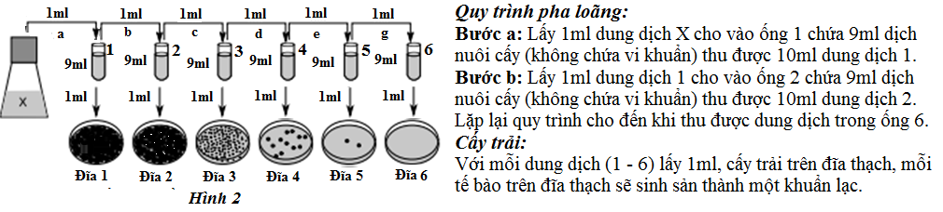

**a.** Dựa vào số khuẩn lạc ở đĩa 5, hãy tính số tế bào vi khuẩn có trong 1ml dung dịch X.

**b.** Theo lý thuyết, cần ít nhất bao nhiều lần cấy trải để có một lần thấy khuẩn lạc trên đĩa thạch số 6? Giải thích.

**c.** Để thu được lượng kháng sinh của vi khuẩn G nhiều nhất thì nên thu ở pha nào? Giải thích.

***Hướng dẫn chấm***

|  |  |  |
| --- | --- | --- |
|  | **Nội dung** | **Điểm** |
| a | Sau mỗi bước pha loãng, mật độ vi khuẩn giảm đi 10 lần ⇒ Số tế bào trong 1ml dung dịch X là 2 x 105 tế bào/ml | 0,5 |
| b | Trong 10ml dung dịch ở ống 6 có 2 tế bào vi khuẩn ⇒ trung bình cứ 5ml dung dịch thì có 1 tế bào ⇒ cần cấy trải ít nhất 5 lần để có 1 lần thấy tế bào vi khuẩn. | 0,5 |
| c | Ở phương pháp nuôi cấy không liên tục, sự sinh trưởng của VSV diễn ra theo đường cong gồm 4 pha: tiềm phát, lũy thừa, cân bằng và suy vong. Chất kháng sinh là sản phẩm bậc II được hình thành ở pha cân bằng. Đặc biệt, ở cuối pha cân bằng, các vi khuẩn cạnh tranh gay gắt nên lượng kháng sinh tiết ra nhiều nhất. Vì vậy nên thu ở cuối pha cân bằng. | 0,5  0,5 |

**Câu 8. (2,0 điểm)**

Quá trình nhân lên của virus SARS-COV-2 trong nhiều loại tế bào trong cơ thể người và động vật có vú khác, đặc biệt là tế bào biểu mô phổi được thể hiện trong hình dưới đây

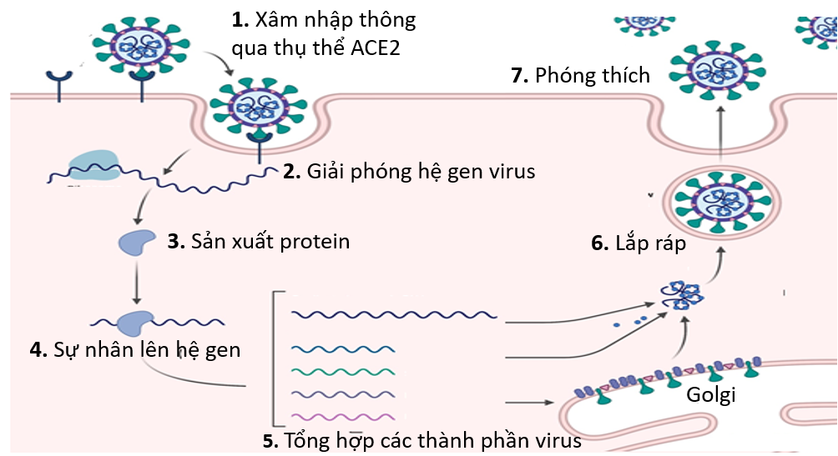

**a.** Hãy cho biết vật chất di truyền của virut SARS-COV-2 có đặc điểm gì? Giải thích.

**b.** Hoạt động của hệ gen của SARS-COV- 2 và HIV trong tế bào chủ khác nhau như thế nào?

***Hướng dẫn chấm***

|  |  |  |
| --- | --- | --- |
|  | **Nội dung** | **Điểm** |
| a | - ARN đơn dương  - Do khi vào tế bào chủ, vật chất di truyền của virut lập tức dịch mã tạo protein | 0,5  0,5 |
| b | - SARS-COV-2:  + ARN đơn dương tham gia dịch mã tạo protein của virut  + đồng thời ARN đơn dương làm khuôn tổng hợp ARN đơn âm. ARN đơn âm lại làm khuôn tổng hợp ARN đơn dương của virut  - HIV:  + ARN của virut phiên mã ngược tạo ADN => ADN cài xen vào hệ gen của tế bào chủ tạo provirut  + sau đó, các gen của provirut phiên mã tạo mARN của virut đồng thời các mARN này tham gia dịch mã tổng hợp các protein của virut | 0,25  0,25  0,25  0,25 |

**Câu 9 (2,0 điểm)**

**1.1.** Ở thực vật nước, ion khoáng và các chất hữu cơ được vận chuyển trong cây chủ yếu bằng những con đường nào? Động lực của các con đường đó là gì?

**1.2.** Nước từ đất được hấp thu vào tế bào lông hút là do dịch của tế bào lông hút ưu trương so với dung dịch đất. Em hãy giải thích ở trạng thái bình thường tại sao tế bào lông hút lại có dịch tế bào ưu trương so với dịch đất?

**1.3.** Trình bày mối quan hệ giữa hô hấp và quá trình trao đổi khoáng trong cây?

**1.4.** Hãy sắp xếp các phát biểu dưới đây vào 2 cột tương ứng với hai nhóm thực vật C3 và C4.

(1). chất nhận CO2 đầu tiên trong quang hợp là RiDP.

(2). điểm bão hoà ánh sáng gần bằng ánh sáng mặt trời toàn phần.

(3). cường độ quang hợp không bị ảnh hưởng bởi nồng độ oxi.

(4). điểm bão hoà ánh sáng bằng 1/3 ánh sáng mặt trời toàn phần.

(5). điểm bù CO2 từ 30 - 70 ppm.

(6). lục lạp xuất hiện ở cả tế bào thịt lá và tế bào bao bó mạch.

(7). perôxixôm có liên quan đến quang hợp.

(8). có nhu cầu nước cao trong quá trình sinh trưởng và phát triển.

***Hướng dẫn chấm***

|  |  |  |
| --- | --- | --- |
|  | **Nội dung** | **Điểm** |
| 1.1 | **- Nước và các ion khoáng hòa tan:**  Chủ yếu qua mạch gỗ, tuy nhiên cũng có thể vận chuyển từ trên xuống theo mạch rây hoặc chuyển ngang từ mạch gỗ sang mạch rây và ngược lại.  Động lực của dòng mạch gỗ: có sự kết hợp của 3 lực:  Lực đẩy của rễ (áp suất rễ)  Lực hút của lá (do thoát hơi nước)  Lực liên kết giữa các phân tử nước với nhau và giữa các phân tử nước với thành mạch.  **- Chất hữu cơ:** chủ yếu theo dòng mạch rây  Động lực của dòng mạch rây: Sự chênh lệch áp suất thẩm thấu giữa cơ quan nguồn (ở lá nơi saccarôzơ được tạo thành)có áp suất thẩm thấu caovà cơ quan chứa (nơi saccarôzơ được sử dụng hoặc dự trữ ở dạng khác) có áp suất thẩm thấu thấp. | 0,25  0,25 |
| 1.2 | * Dịch của tế bào lông hút ưu trương so với dịch đất là do:  - Quá trình thoát hơi nước ở lá đóng vai trò hút nước lên phía trên, làm giảm hàm lượng nước trong tế bào lông hút.  - Nồng độ các chất tan (các axit hữu cơ, đường saccarozơ… là sản phẩm của các quá trình chuyển hóa vật chất trong cây, các ion khoáng được rễ hấp thụ vào) cao. | 0,25  0,25 |
| 1.3 | Hô hấp tạo ra ATP để cung cấp năng lượng cho quá trình hút khoáng chủ động. Hô hấp tạo ra các sản phẩm trung gian (các axit ceto) làm nguyên liệu đồng hóa các nguyên tố khoáng do rễ hút lên  - Hô hấp tạo ra các chất khử như FADH­­2, NADH để cung cấp cho quá trình đồng hóa các nguyên tố khoáng **.**  - Quá trình hút khoáng sẽ cung cấp các nguyên tố khoáng để tế bào tổng hợp các chất, trong đó có các enzim. Các enzim tham gia xúc tác cho các phản ứng của quá trình hô hấp.  - Quá trình hút khoáng sẽ cung cấp các nguyên tố để tổng hợp các chất. Quá trình tổng hợp các chất sẽ sử dụng các sản phẩm của quá trình hô hấp, do đó làm tăng tốc độ của quá trình hô hấp tế bào **.** | 0,25  0,25 |
| 1.4 | |  |  | | --- | --- | | Đặc điểm của thực vật C3 | Đặc điểm của thực vật C4 | | **1** | **2** | | **4** | **3** | | **5** | **6** | | **7** |  | | **8** |  | | 0,25  0,25 |

|  |  |  |  |  |  |  |  |  |  |  |  |  |
| --- | --- | --- | --- | --- | --- | --- | --- | --- | --- | --- | --- | --- |
| **Câu 10 (2,0 điểm)**   * 1. Quang hợp ở thực vật thủy sinh ngập nước chịu ảnh hưởng của nhiều yếu tố môi trường. Trong nước mặn và nước ngọt, mật độ, cường độ và quang phổ ánh sáng thay đổi theo độ sâu của nước và ảnh hưởng đến quá trình quang hợp. Các yếu tố khác cũng tác động đến quang hợp là CO2 và O2. Loài *Swamp Raspwort* *(Meionectes brownie)* là cây sống trong đất ngập nước nhưng có thể sinh trưởng như thực vật thủy sinh ngập trong nước ngọt. Một thí nghiệm đã được thực hiện để nghiên cứu quang hợp ở cây thủy sinh. Biến động ngày đêm của áp suất O2, nồng độ CO2 và pH của nước trong ao có nhiều cây *Swamp Raspwort* được biểu diễn ở hình 2.1.  |  |  | | --- | --- | |  |  |   *Hình 2.1. Biến động ngày đêm của áp suất O2, nồng độ CO2 và pH của nước trong ao của loài Swamp Raspwort.*  a. O2 tăng và giảm mạnh vào thời gian nào trong ngày? Giải thích.  b. Tại sao hàm lượng CO2 trong nước ở thí nghiệm trên lại tăng lên?  1.2 Một loại chất ức chế đặc hiệu chuỗi vận chuyển điện tử trong hô hấp được đưa vào cây (ví dụ cyanide), sự vận chuyển saccharose từ ngoài vào tế bào kèm và vào yếu tố ống rây (tế bào ống rây) có bị ảnh hưởng không? Giải thích.  ***Hướng dẫn chấm***   |  |  |  | | --- | --- | --- | |  | **Nội dung** | **Điểm** | | 1.1 | a. - O2 tăng mạnh vào ban ngày và giảm mạnh vào ban đêm.  - Vì: ban ngày cây Swamp quang hợp tạo O2, ban đêm cây hô hấp mạnh tạo nhiều CO2  b. 2 nguyên nhân chính:  - Cây Swamp hô hấp làm CO2 tăng lên.  - Phản ứng chuyển đổi từ HCO3- tại pH trung tính cũng làm tăng hàm lượng CO2. | 0,5  0,5 | | 1.2 | - Có bị ảnh hưởng.  - Giải thích:  + Protein màng đồng vận chuyển (H+/saccharose) thực hiện vận chuyển saccharose từ ngoài vào tế bào kèm và yếu tố ống rây muốn hoạt động được, cần có bơm proton đẩy H+ từ phía trong màng ra phía ngoài màng sinh chất để kích hoạt protein màng đồng vận chuyển (H+/saccharose), bơm proton hoạt động có tiêu tốn ATP do hô hấp cung cấp.  + Chất ức chế chuỗi hô hấp tế bào sẽ làm giảm nguồn cung cấp ATP do đó làm giảm sự vận chuyển chủ động đường từ ngoài vào yếu tố ống rây và tế bào kèm. | 0,5  0,5 | |  |

**-------------- HẾT --------------**